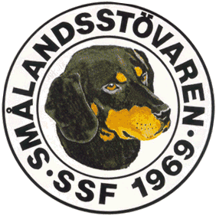

Protokoll fört vid SSF:s telefonmöte den 1/7 2018.

Närvarande: Tore Nilsson, Roger Nilsson, Peter Ledin, Sune Falk och Raymond Dziobek.

- Mötet öppnades av ordförande Tore Nilsson.

- Till justeringsman valdes Peter Ledin.

- Föregående protokoll gicks igenom.

- Ekonomi; Vi ska ev. byta bank till Swedbank, då nya kassören helst vill detta. Har varit en del problem för våra norska medlemmar att betala sin medlemsavgift via IBAN-nummer. Vi kollar vidare på detta, det funkar bra från Finland.

- Mötet beslutar att skapa ett rasmästerskap, dels i öppenklass och även särskilt rävprov. Vinnaren i respektive klass får en tavla av sin egen hund målad.
2:a- och 3:e- pristagarna får välja en av de tavlorna vi har.

- Ärenden hänskjutna från årsstämman; Valberedningen är inte komplett, Tore kollar vidare på detta. Vi behöver en ersättare för Boine Ek. Therese blir sammankallande.

- Övriga frågor, Stockholmsmässan äger rum den 8-9 dec, Lotta åker dit med sina hundar, får se om någon mer hänger på. Förslag att nya valpköpare ska betala en symbolisk avgift till föreningen på 50 kr, och därigenom bekräfta att vi lägger in deras uppgifter i vårt medlemsregister i enlighet med GDPR.
Mötet beslutar att köpa ett presentkort som avtackning av förra kassören.

- Nästa möte blir den 12 Augusti, kl. 18.00.

- Tore tackar för allas intresse och avslutar mötet.

Vid Protokollet Ordförande

Roger Nilsson Tore Nilsson

Justerat

Peter Ledin

